**Ref. Padronização do fluxo de recebimento e implantação de notas fiscais – DFN.**

**Fluxo de notas fiscais:**

1. 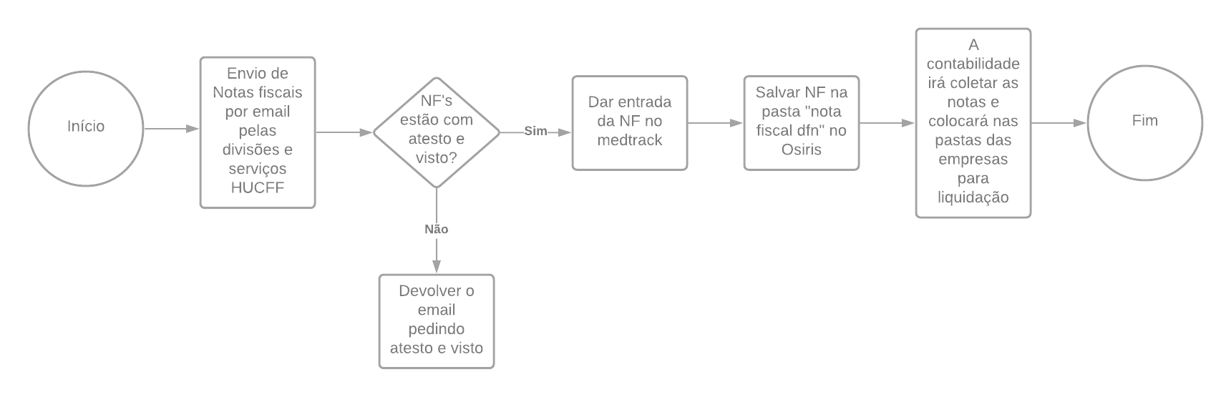**Padronização para o recebimento de Notas Fiscais (NF’s):**
   1. O envio deve ser feito para o e-mail: [dfnnotafiscal@gmail.com](mailto:dfnnotafiscal@gmail.com);
   2. Deve constar no **assunto o nome da Divisão/Serviço/Coordenação que está enviando a N**F;
   3. Devem constar na **frente** da Nota Fiscal o **Atesto (fiscal/recebedor)** e o **Visto (chefia imediata)** devidamente carimbados e datados;
      1. Devem ser enviados juntamente com a Nota Fiscal os seguintes documentos: O empenho que originou a despesa/documentos de comprovação de execução (prestação de serviços);
   4. O APOIO/DFN fará a análise inicial:
      1. Se a NF não estiver em conformidade com qualquer uma das informações descritas nos itens anteriores a NF será devolvida ao usuário para os ajustes necessários;
      2. Havendo a conformidade, a NF terá a entrada realizada pelo APOIO no Contas a Pagar/DFN e terá a continuidade do fluxo descrito acima.
   5. Deverá constar no corpo do e-mail a relação das notas fiscais com seus respectivos que estão sendo enviadas à DFN, como no exemplo abaixo:

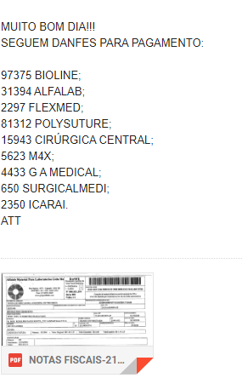

Observações: